“MORTE A VENEZIA” di Stefano Pulino

TRAMA BRILLANTE

L’attrice Loredana Scannata, principale protagonista del film candidato a vincere il Leone d’oro alla 73° edizione della Mostra d’Arte Cinematografica di Venezia, viene trovata senza vita nel bagno della propria camera d’albergo, strangolata con una calza di nylon.
Il regista Stinto Brass ed il suo ex fidanzato Riccardo Stramarcio sono i maggiori indiziati, ma entrambi si dichiarano innocenti ed estranei ai fatti.
Si tratterà di una nuova trovata pubblicitaria, ideata per accrescere le vendite della pellicola, o ancora una volta di un omicidio a sfondo passionale?
CON GAIA BAGGIO & PAOLO BRANDOLINI
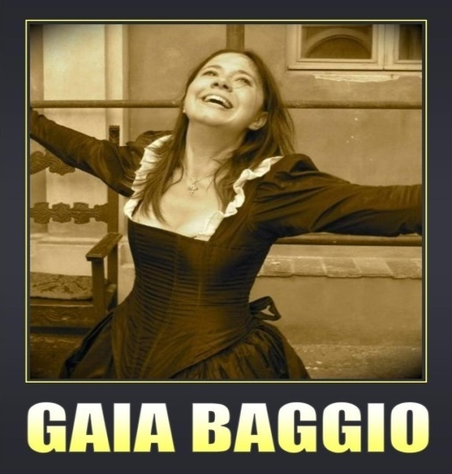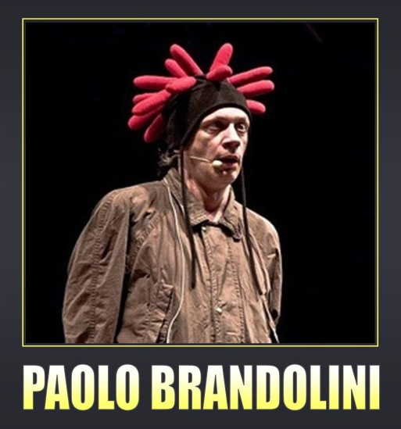
Lo spettacolo è interattivo e prevede il coinvolgimento del pubblico.

